Sak til årsmeldinga:

Årsmelding fra Kvinnenettverket i Nordre Follo 2021
Kvinnekontakt har vært Eva Rogneflåten. Hun ble oppnevnt i styringsgruppa for kvinnenettverket i Akershus Arbeiderparti fra 2021 til 2023.
Kvinnekontakten har vært på møter i både Akershusnettverket og i det nasjonale kvinnenettverket.
På grunn av koronaen har det ellers vært liten aktivitet på våren.

Internasjonalt kvinnenettverk i Nordre Follo
I forbindelse med Stortingsvalgkampen 2021 ble det opprettet en egen Facebook-side, kalt Internasjonalt kvinnenettverk. Denne siden har per i dag 33 medlemmer. Målet var å nå kvinner, og da særlig innvandrerkvinner, for å få dem til å stemme ved valget. Etter valget har vi videreført arbeidet i dette nettverket.
Nettsiden har vært administrert og ledet av Avan Salih. Kvinnekontakt Eva Rogneflåten og medlemsansvarlig Liv Kristin Rundberget har sett det som naturlig at vi dannet en ledertrio i dette arbeidet, da det tangerer ansvarsområdene til både kvinnekontakt og medlemsansvarlig.
Nettverket som nå er i utvikling jobber aktivt med integrering og likestilling, og er også et hyggelig lavterskeltilbud med sosiale sammenkomster for kvinnene i NFAP.
Vi har, som alle andre foreninger, hatt våre utfordringer med å gjennomføre fysiske aktiviteter grunnet koronaen, men vi har allikevel klart å gjennomføre følgende:
- Kvinnekaffe, siste lørdag i måneden. Det første treffet hadde vi i Waldemarhøyparken 29.05.2021, og senere har vi vært på ulike kafeer i kommunen.
- Laget en visuell veiledning på sosiale medier for de som skal stemme, på flere ulike språk.
- Vi stod som hovedarrangører av klesbyttedag på Kolbotn torg 28.08.2021, som et ledd i å sette miljø på dagsorden under valgkampen.
- Arrangert guidet tur til Utøya 18.09.2021 med 10 deltakere.
- Ledertrioen har også deltatt på ulike arrangementer i regi av Oslo Arbeiderparti sitt kvinnenettverk, bl.a. «En aktiv politikk for likestilling – samtale med likestillingsminister Anette Trettebergstuen», Kulturhuset, Oslo, 24.11.2021
- På FNs dag til bekjempelse av vold mot kvinner 25.11.2021, deltok flere kvinner på møte om vold i nære relasjoner på Kolben, der bl.a. ordfører Hanne Opdan satt i panelet.

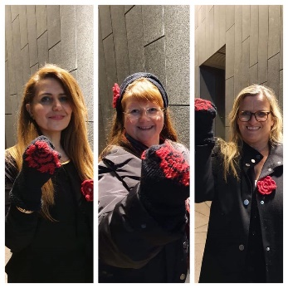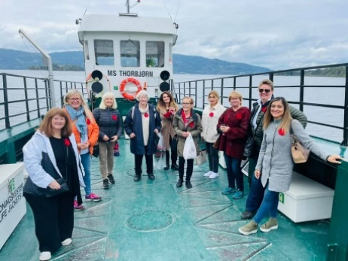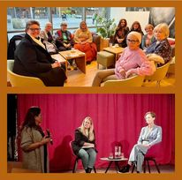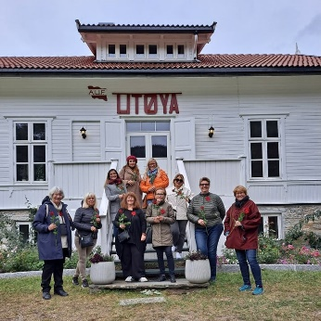

Sak til årsmøtet

Internasjonalt kvinnenettverk i Nordre Follo Arbeiderparti

På bakgrunn av aktiviteten og den positive responsen vi har fått hittil (se punkt i årsmeldinga), vil vi med dette foreslå at Internasjonalt kvinnenettverk får en godkjenning til å være et synlig nettverk underlagt kvinnekontakten i Nordre Follo Arbeiderparti.

Forslagsstillere
Avan Salih, Eva Rogneflåten og Liv Kristin Rundberget

